**康宜家园户型图**

小套型

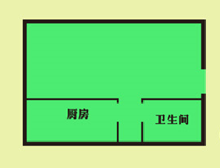

南2-09户型

户型编号：南2-09户型

建筑面积：42.03㎡

房屋朝向：西

房屋租金：1386.99元/月

备注：南2-09户型是镜像户型

**康宜家园户型图**

小套型

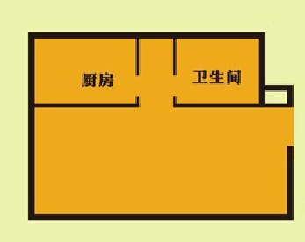

北2-03（七层至十二层）户型、北4-04（七层至十一层）户型、南4-06户型、南4-02（七层至十一层）户型

户型编号：北2-03（七层至十二层）户型、北4-04（七层至十一层）户型、南4-06户型、南4-02（七层至十一层）户型

建筑面积：40.81-40.96㎡

房屋朝向：西、东

房屋租金：1346.73-1351.68元/月

备注：北2-03（七层至十二层）户型、北4-04（七层至十一层）户型、南4-06户型、南4-02（七层至十一层）户型是镜像户型

**康宜家园户型图**

小套型

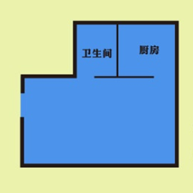

北2-06户型、北2-10户型、北2-04（七层至十二层）户型、南4-09户型

户型编号：北2-06户型、北2-10户型、北2-04（七层至十二层）户型、南4-09户型

建筑面积：45.63- 45.93㎡

房屋朝向：东、西

房屋租金： 1505.79-1515.69元/月

备注：南4-09户型是镜像户型